В реализации программы интенсива «Возрождение» также активно используется ЭЛЕКТРОННАЯ БАЗА ДАННЫХ ДЛЯ СТАЦИОНАРНОГО СОЦИАЛЬНОГО УЧРЕЖДЕНИЯ **«ОКНО»** (Объединённая комплексная навигация по организации) разработанная заместителем директора по медицинской части Панфиловой Наталией Михайловной на платформе Access в 2021 г. :

**Возможности:**

1. Доступ с любого компьютера подключенного к внутренней сети при наличии доступа у сотрудника.
2. Возможность создавать ограниченный доступ к конкретному функционалу для определенного сотрудника или группы специалистов.
3. Возможность одновременной работы в программе всем допущенным сотрудникам.
4. Хранение информации , анализ данных за любой период , моментальное формирование любой отчетной документации, рабочих бланков, статистических данных, учет и контроль расходования лекарственных средств. Формирование любых запросов на основании хранящихся данных.

ГЛАВНОЕ МЕНЮ

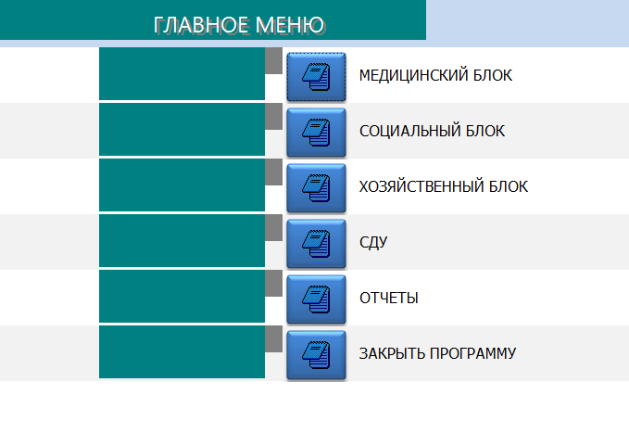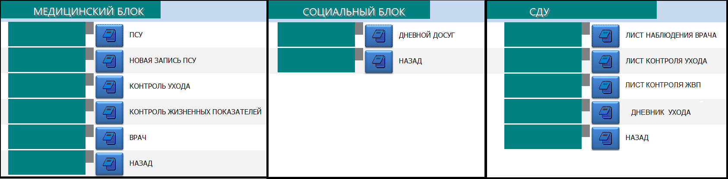

Карточка Проживающего со всеми данными. (документы, медицинские сведения о вакцинации, осмотрах, состоянии и диагнозах, комплексная гериатрическая оценка , данные о инвалидности и ИПРА (потребности) , данные анкетирование по оценке ресурсов физического и психологического состояния)

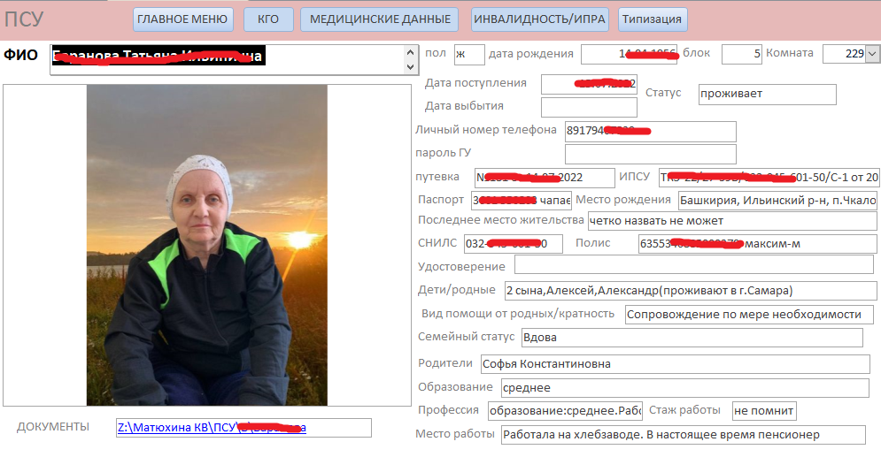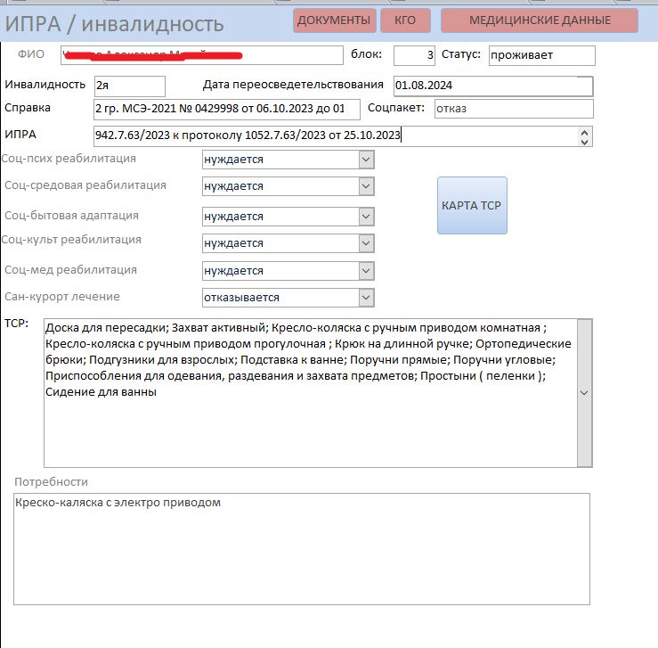

Все необходимые бланки и карты для организации ухода, реабилитации, лечения и досуга и многое другое.

